Муниципальное бюджетное общеобразовательное учреждение
средняя общеобразовательная школа № 17

Внеклассное мероприятие

«Путешествие в страну Знаний »

Работу выполнил:
учитель начальных классов
МБОУ СОШ № 17
Скворцова М.С.

2013 год
Праздник « Путешествие в страну Знаний».

Цель мероприятия:
сделать для детей первый день в школе праздником, создать благоприятную атмосферу, положить начало созданию классного коллектива.

Задачи мероприятия:
-создать атмосферу праздничного дня, ввести в мир знаний, познакомить детей друг с другом, учителем, школой;
-способствовать сплоченности ученического коллектива и родителей;
- воспитывать любовь к школе, к школьным традициям;
-развивать внимание, логическое мышление, творческие способности;
-сформировать положительный настрой на общение;
-воспитывать активность учащихся, интерес к учебным предметам, школе
-совершенствовать связи семьи и школы через привлечение родителей к совместным с детьми общеклассным мероприятиям.

Форма: праздник.

Оборудование: праздничные плакаты к 1 сентября, медальки для детей, «волшебная» книга, дерево, картошка . герои сказок: Мудрая сова и Маленький волшебник, старшеклассники- 2 человека,
ТСО: мультимедийный проектор, экран для проектора, диск с компьютерной презентацией.

Музыкальное сопровождение: В. Шаинский «Первоклашка», А. Зацепин «Волшебник- недоучка», В. Шаинский:«Учат в школе», Джо Дассен «Амана Кукарелла».

Ход мероприятия.

(После Торжественной линейки веселые, взволнованные, дети, вместе с родителями, пришли в свой - 1 Б класс.
Прозвенел первый школьный звонок для моих первоклассников. Класс очень красиво украшен, плакаты, посвященные 1 сентября, картинки, воздушные шарики, осенние листочки . Дети очень удивлены – сюрпризы продолжают восхищать детишек.)

Звучит музыка: «Первоклашка»
(слайд № 3)
Учитель
Дорогие дети, вот вы и переступили порог чудесной страны – Страны Знаний. Вы многому научитесь, перед вами откроется огромный и увлекательный мир страны Знаний. А открывать тайны знаний вы будите со мной – вашей первой учительницей. А зовут меня- Марина Сергеевна. Я научу вас, как нужно добывать знания, как интересно и весело жить в школе.
Сегодня у вас праздник. Кто знает, как называется он?
1 сентября - День знаний.

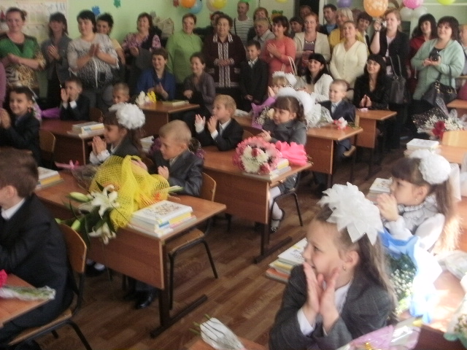

Все дети нашей огромной страны в этот день нарядные, с цветами идут в школу. Для всех начинается новый учебный год. Я поздравляю всех присутствующих с этим замечательным праздником.
1.
Первый урок – это Урок знаний, на котором вы узнаете все, что необходимо знать каждому школьнику. Для вас пришла пора становиться учениками. Об этом позаботилась наша Родина. Как вы понимаете слово “Родина”? (Дети: наша страна, то место, где родились, где живем.)

А кто из вас знает, как вас теперь будут называть? (учениками)
(слайд №4)

Вы теперь не просто дети –
Вы теперь ученики.

Учитель.

- Ребята, скажите, а будут ли на вашем учебном пути трудности? Как вы думаете, что будет труднее всего? Легко вам будет учиться в первом классе? (проблемный вопрос)

(Дети дают разные ответы, мнения расходятся)

-Послушайте, как на этот вопрос отвечали другие дети поэту Роману Сефу.

(слайд № 5)

Первый класс. Роман Сеф.
Я спросил у Галочки:
- Что трудней всего?
Она сказала:
- Палочки
Писать трудней всего.

Тогда спросил у Жени я:
- Что трудней всего?
Сказал он:
- Умножение
На икс трудней всего.

- Что на Земле трудней всего? –
Я обратился к Васе.
- Трудней всего
Учиться в первом классе!

Учитель:
- Что же на Земле трудней всего?

(Дети дают увереннее ответы, подчеркивая, что трудней всего учиться в первом классе)

- Ребята, вы не переживайте. Каждый день с вами будут рядом учителя и родители. Они вам помогут преодолевать трудности, будут уверенно вести вас по ступенькам знаний. В школе – учителя, дома – родители. Будьте послушны и прилежны, выполняйте требования родителей, помните, они вас очень любят и хотят видеть вас известными учеными, смелыми космонавтами, умными инженерами, заботливыми врачами, достойными гражданами России.

Ни один праздник не обходится без волшебства. А где есть волшебство, там есть сказка.

Дети, нам прислали поздравительные телеграммы сказочные герои. Думаю, вы догадаетесь, от кого они.

Телеграммы.
1.Я желаю от души
Здоровья , малыши!
Чтоб прививок не боялись,
Ежедневно закалялись,
Чтоб не мучил вас бронхит.
Добрый доктор…( Айболит).
(слайд № 6)

Я желаю вам в подарок получить
Огромный торт,
Шоколадное печенье,
Мармеладное варенье,
Становиться толще, выше, 2.
Жду от вас ответ на крыше. (Карлсон)

(слайд № 7)

3. Я хочу вам пожелать
Лишь пятёрки получать.
Книжки добрые любить,
С математикой дружить.
От лица Пьеро , Мальвины
Ваш дружище…( Буратино).

(слайд № 8)

Учитель.
И последняя телеграмма. Недобрая она какая-то. Интересно, от кого она?

3.Пусть вам учебный год
Только гадости несёт!
Получайте только двойки,
Очень редко можно- тройки,
Бейте окна и витрины,
Не ходите в магазины,
Проводите больше драк,
Привет, Старуха… (Шапокляк).

(слайд №9)

Учитель.
Друзья, я надеюсь , вы не будите выполнять пожелания старухи Шапокляк? (Ответы детей.)

Ребята, так что же за день сегодня такой особенный? (ответы школьников.)
Правильно, сегодня дети по всей России пошли в школу. А как вам завидуют все сказочные герои. Они не только прислали поздравительные телеграммы, но и загадки.

Конверт с загадками.
(Слайд №10)
1.Новый дом несу в руке,
Дверцы дома на замке.
Тут жильцы бумажные,
Все ужасно важные.( портфель)

Учитель.
Ребята, а что должно лежать в портфеле? Давайте отгадаем.

(Слайд № 11)

2.То я в клетку, то в линейку
Написать по мне сумей- ка!
Можешь и нарисовать,
Что такое я?
(тетрадь)

(Слайд №12)

3.Я писать умею на бегу,
Но жить без вас я не могу.
Кто дружить со мной готов,
Тот не пожалеет-
Столько он хороших слов
Написать сумеет! ( ручка)

(Слайд №13)

4. Черный Ивашка,
Деревянная рубашка,
Где носом проведет-
Там и след кладет.
(карандаш)
3.
(Слайд №14)
5.Я люблю прямоту,
Я сама прямая,
Сделать ровную черту
Всем я помогаю.
( линейка)

(Слайд №15)

6.У меня чумазенькая спинка.
Но совесть у меня чиста-
Помарку стёр ведь я с листа. (ластик)

(Слайд №16)

7.Я нужна вам для порядка.
Зря страницы не листай.
Там , где я, вот там читай. ( закладка)

(Слайд №17)

8. В этой узенькой коробке
Ты найдешь карандаши,
Ручки, перья, скрепки, кнопки,
Что угодно для души. (пенал)

Учитель
Много вещей в портфеле ученика. Но пока нет самой главной.
Попробуем отгадать.

(Слайд №18)

9.Не куст, а с листочками,
Не рубашка, а сшита,
Не человек, а рассказывает
( книга)

Учитель
Дети , вашей первой учебной книгой станет Азбука.
Она-то и научит вас грамоте.

Страна Знаний – волшебная страна. Здесь ждут вас увлекательные приключения, встречи со сказочными героями.

Сценка.

(Меленький волшебник крадется на носочках к сове и громко здоровается)

Меленький волшебник.
Эй, Мудрая сова, доброе утро!

Мудрая Сова.
Доброе утро, маленький волшебник! Как ты меня напугал.

Меленький волшебник (потягивается)

Надо немного поразмяться.( делает зарядку под быструю музыку)
Мудрая Сова ( недовольно)
Опять эти танцы, а колдовать когда будешь учиться?
Меленький волшебник.
Ну ты и зануда, Мудрая Сова. Ладно, хватит сердиться. Теперь можно и поколдовать.

Мудрая Сова
Что ж ,принимайся за занятия. Волшебство- не тая уж простая штука, лениться в этом деле никак нельзя.

Меленький волшебник.
Поупражняюсь- ка я в вызывании листопада!

Мудрая Сова. 4.
Ты должен сделать листопад, а что делаешь ты? В первый раз у тебя посыпались жуки, во второй- пауки. Интересно, что посыплется сейчас?

Меленький волшебник( с таинственным видом)
Я повелеваю всем деревьям, листьям: а ну , закружи, листопад!( летит картошка с дерева)
Мудрая сова
Картошка! Ты с ума сошел. Что ты еще наколдуешь?

Меленький волшебник( расстроенный , садиться на пенек, достает волшебную книгу)
Что же мне делать? Так и придется зубрить волшебную книгу? Но я же не умею читать.
Мудрая Сова.
А я что говорила? Какой ты волшебник, если волшебную книгу читать не умеешь.

Волшебник сидит и плачет.
Появляются ученики: мальчик и девочка. Увидев его, останавливаются. Затем медленно, разговаривая друг с другом, подходят к нему.
Мальчик.
Смотри. Кто это плачет?
Девочка.
Похоже, мальчик, только не совсем обычный.
Мальчик и девочка(вместе)
Здравствуйте!
Меленький волшебник(удивляясь и оглядываясь)
Здравствуйте!
Девочка.
Почему ты плачешь?

Меленький волшебник.
Потому что не умею ни читать. Ни писать, ни считать. Как же стану я настоящим волшебником? Я даже не могу вызвать листопад. А вы кто?
Девочка.
Мы- ученики, идем в школу учиться.
Мальчик.
Сегодня особенный праздник- День знаний, Закончились каникулы, и начался новый учебный 7од.
Меленький волшебник
А мне можно пойти учиться с вами в школу?
Девочка(обращается ко всем )
Ребята, возьмем с собой Маленького Волшебника?
Дети.
Да
Учитель.
Конечно же мы обязательно возьмем тебя с нами учится. Ты вместе с ребятами научишься не только читать, но и писать, считать, узнаешь много увлекательного и интересного. И тогда уж обязательно прочтешь свою Волшебную книгу и научишься правильно колдовать.

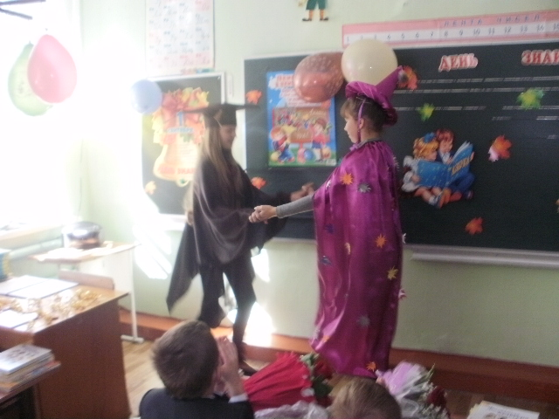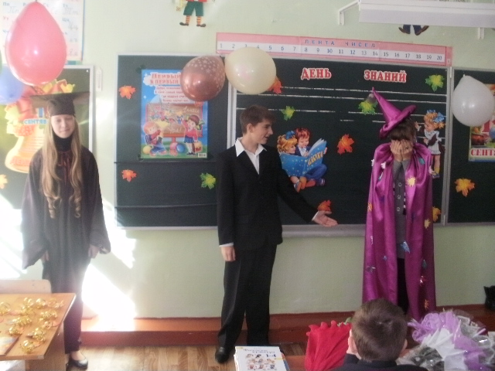

Наказы от гостей.( как правильно вести себя в школе)

(слайд№19)
Вот пришел желанный час.
Ты зачислен в первый класс.
А чтобы не было проблем 5.
Запомнить это нужно всем,
Как учиться, как играть,
У доски как отвечать.
Ты, дружок, послушай нас,
Мы даем тебе наказ
(слайд № 20)

1. Утром рано просыпайся,
Хорошенько умывайся,
Чтобы в школе не зевать,
Носом в парту не клевать

(слайд№21)

2.Одевайся аккуратно,
Чтоб смотреть было приятно.

(слайд №22)

3. На уроках не хихикай,
Стол туда – сюда не двигай!
Учитель спросит-
надо встать,
Когда он сесть позволит –сядь.

(слайд №23)

4. Ответить хочешь – не шуми,
А только руку подними.
Сначала подумай,
Потом отвечай!

(слайд №24)

5. Вставайте дружно каждый раз,
Когда учитель входит в класс.

(слайд №25)

6. Парта – это не кровать
И на ней нельзя лежать.
Ты сиди за партой стройно
И веди себя достойно.

(слайд №26)

7. Чтобы стать учеником
Нужно знать вам вот о чем:
На уроках ты сидишь
Тихо-тихо, словно мышь.

(слайд №27)

8. Спинка прямо у тебя.
Это делайте, как я.
Ручки мы вот так кладем
И заданий дальше ждем.

(слайд №28)

9. Нельзя на уроке –
Послушай, дружок,
Жвачку жевать
И кусать пирожок.

(слайд №29)
10. Не дразнись, не зазнавайся,
В школе всем помочь старайся
Зря не хмурься, будь смелей
И найдешь себе друзей. 6.
(слайд № 30)

11. Всем о школе расскажи,
Честью школы дорожи.
Учись писать, читать, считать
Чтоб получать отметку «ПЯТЬ»

(слайд №31)
Знай:

Сами вещи не растут,
Сделать вещи - нужен труд.
Карандаш, тетрадь, перо,
Парту, доску, стол, окно,
Книжку, сумку – береги,
Не ломай, не мни, не рви.
Твой учебник – не альбом,
Рисовать не надо в нем,
Ты читай, решай задачи,
Но учебник не испачкай.
Нужен весь учебный год
За учебником уход,
Чтобы чистым, неизмятым
Он пришел к другим ребятам.
Каждой книгой дорожи
В чистоте портфель держи!

Учитель.
Какие же правила поведения в школе вы запомнили?( ответы детей)

Учитель.
А теперь послушайте пожелания наших гостей.

1.В детский садик вы ходили,
Было мало вам хлопот.
А теперь вы повзрослели-
Стало всё наоборот.

2. Уважаемые ученики!
Желаем вам цвести , расти,
Крепить здоровье.
Оно для дальнего пути-
Главнейшее условие.

3.Пусть каждый день и каждый час ,
Вам новое добудут.
Пусть добрым будет ум у вас ,
А сердце умным будет.

4.Мы от души желаем вам,
Друзья, всего хорошего.
А всё хорошее в пути

Песня: «Учат в школе».

Учитель.
Дорогие ребята! А сейчас для вас и наших гостей я проведу игру: « Доскажи словечко», только будьте очень внимательными.

-Сено хоботом берёт толстокожий…(слон)
-Кто любит по веткам носиться? Конечно, рыжая…(белка)
-В чаще, голову задрав, воет с голоду…(волк)
-Кто в малине знает толк? Косолапый бурый…(медведь)
-На заборе поутру любит кукарекать…(петух) 7.

Учитель.
Ну что же , молодцы, я не ожидала, что вы такие внимательные. Ведь внимательность- самое главное качество ученика.

Игра: По моей команде на слово «класс»вы все выполняете то задание, которое услышали. Но если этого слова не скажу я , вы стоите, как « солдатики». Попробуем?
Класс- встать, (выполняют)
Класс -сесть,( выполняют)
Встать (не выполняют) и т.д.

Хорошо. Молодцы. Пусть некоторые из вас и ошибались, но впереди у нас много времени, вы всему научитесь.

Внимание! Торжественный момент! Сейчас вы примете клятву первоклассников.

(слайд № 32)
Клятва.

Мы, мальчики и девочки,
Клянёмся! Быть всегда послушными,
Весёлыми, нескучными,
Маме, с папой помогать,
Малышей не обижать.
Быть всегда прилежными
И нашей дружбе верными.
В дорогу знаний путь открыть,
На благо Родине служить.
Клянёмся ! Клянёмся ! Клянёмся !
(Награждение первоклассников медальками)

Учитель.
Теперь вы стали настоящими первоклассниками , путь в страну Знаний открыт.
А теперь наши первоклассники прочитают стихотворения.

1.Здравствуй ,школа! Мы с цветами , 2.Поднимать мы будем руки
Первый раз заходим в класс . Без запинки отвечать,
И осенними глазами Смело грызть гранит науки
Смотрит солнышко на нас. И пятерки получать.

4.В школе будем мы трудиться, 3. Мы уже все буквы знаем,
Будет некогда скучать, Знаем новые слова.
Постараемся учиться Очень просто сосчитаем
На « четыре» и на « пять»! Всех ворон и дважды два.

5.Прозвенел колокольчик волшебный. 6. Солнце смотрит с улыбкой задорной
Дружно входим с волнением в класс. На веселых, нарядных ребят:
Новый год- не простой, а учебный- Мы готовы к учебе упорной,
Открывает учитель для нас. Все глаза любопытством горят.

7.Так, листвою шурша золотистою,
Новый год в сентябре к нам пришел
И дорогою знаний тернистой
Нас к вершинам науки повел.

Учитель Подведение итогов (рефлексия)

- Вам понравилось сегодня в школе? Что интересного вы узнали? О чём расскажете своим знакомым?

8.
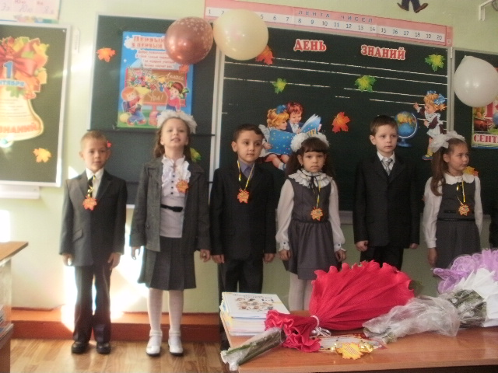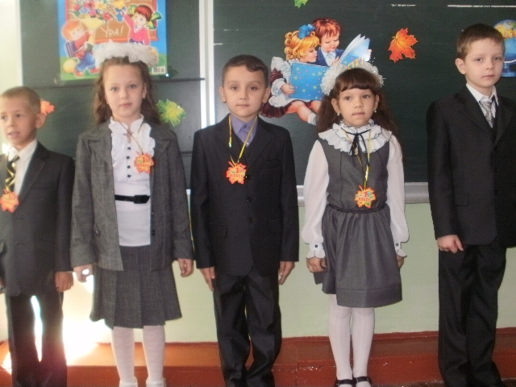

(слайд № 33, 34, 35,)

Вот и подошёл к концу наш первый урок. Я желаю всем вам расти сильными, здоровыми, дружить друг с другом, не огорчать старших и , конечно, хорошо учиться. А вам, уважаемые родители, помогать детям, будьте здоровыми и терпеливыми. Мы не прощаемся, а говорим до свидания, т.к. уже завтра мы с вами встретимся на уроках в этом классе.

В добрый путь!

(слайд № 36)

Литература.

1.«Праздник-ожидаемое чудо» 1-4 класс. О.Е.Жиренко, Л.А.Обухова, 2010 год.
2."Путешествие в Страну знаний" Н.А.Байлукова 2009 год
3.Внеклассные мероприятия 1 класс , 3 издание , Москва «Вако» ,2006 год.
4. Сценарии школьных праздников, Москва «Просвещение», 1990 год.
5.Материалы с сайта: http://festival.1september.ru/articles/411236/

Опубликован на странице сайта:
http://videouroki.net/filecom.php?fileid=98684041

9.

